**3. Màn hình “BĐS thuê làm trụ sở CN/PGD” đổi thành “Bất động sản – BVB đi thuê”**

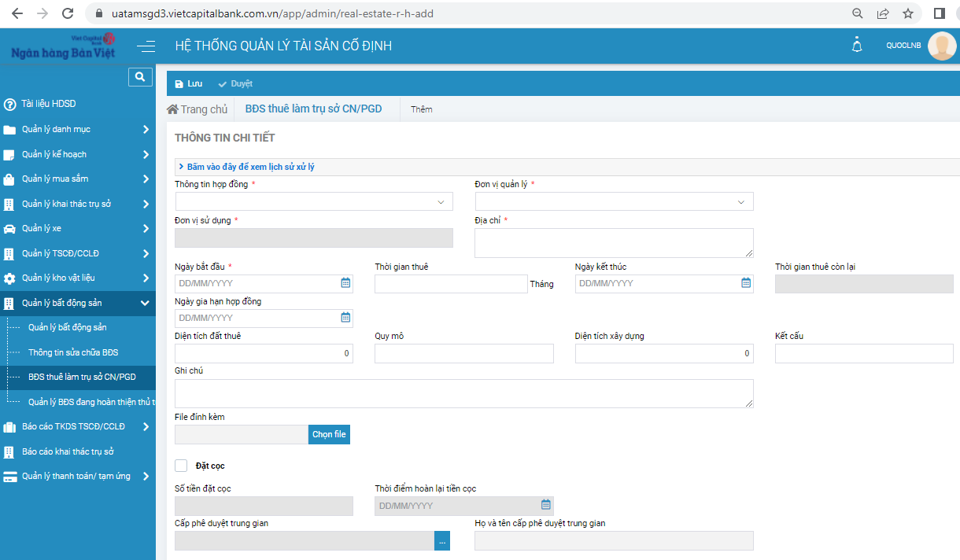

1. Thông tin hợp đồng: Chỉ để hiện thị 02 loại: Hợp đồng thuê nhà; Hợp đồng thuê quyền sử dụng đất
2. Đơn vị quản lý: Mạc định là Hội sở
3. Đơn vị sử dụng: Hội sở/ Chi nhánh/ Phòng giao dịch
4. Diện tích đất thuê: chỉnh thành “Diện tích thuê”
5. Thời gian thuê còn lại có bao gồm thời gian gia hạn hợp đồng hay không?

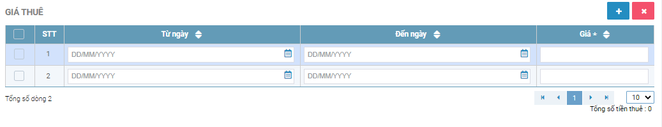

**Phần “GIÁ THUÊ”**: Tạo mẫu file excel để download tự động và cập nhật thông tin bằng cách upload file excel theo mẫu; CộT “Giá” chỉnh thành “Giá đã thuế”.